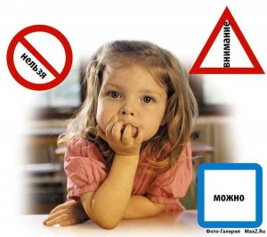**Памятка родителям «Обеспечение безопасности детей»**

Сохранение жизни и здоровья детей – главная обязанность взрослых!!!

Подавайте детям собственный пример правильного поведения в быту, на улицах и дорогах города.

Современный динамичный мир таит в себе огромное количество опасностей. Именно поэтому родители обязаны подсказывать и рассказывать своим детям обо всех угрозах, которые их могут коснуться вне дома. В первую очередь ребенка нужно научить избеганию потенциальных угроз, которые исходят от разных субъектов и объектов: люди, животные, транспорт, многое другое. Для обеспечения безопасности важно выполнять требования:

- нельзя подходить к опасным сооружениям (канализационные люки, заброшенные здания, подвалы, чердаки, стройки, трансформаторные подстанции, электрические щитки);

- для избегания неприятных ситуаций нужно научиться смотреть по сторонам, не только при переходе дороги, но и просто при нахождении на улице во время игр или прогулок;

- с раннего детства необходимо учить, какие предметы могут потенциально нанести травмы (острые, тяжелые, горячие, пр.).

Важно проявлять осторожность и соблюдать все требования безопасности, находясь с детьми во дворе дома, на игровой или спортивной площадке.

Правила безопасного поведения на улице – необходимость нашей жизни, без которой ни нам, ни нашим детям обойтись невозможно, и прививать их ребенку нужно начинать как можно раньше. Знание этих правил детьми – залог родительского спокойствия и уверенности в их безопасности.

Формируйте у детей навыки обеспечения личной безопасности. Проведите с детьми с детьми индивидуальные беседы, объяснив важные правила, соблюдение которых поможет сохранить жизнь.

Помните, что от природы дети беспечны и доверчивы. Внимание у детей бывает рассеянным. Поэтому, чем чаще вы напоминаете ребёнку несложные правила поведения, тем больше вероятность, что он их запомнит, и будет применять.